Государственное бюджетное общеобразовательное учреждение города Москвы "Бауманская инженерная школа № 1580"



Дисциплина “Информатика ИКТ”

Отчет по лабораторной работе №2
“сортировка одномерного числового массива”

Выполнил:
Ученица 9С-1 класса
Григорян Полина Микаеловна
Преподаватель:
Калмыков Ю.В.
Москва 2025

Цель работы
- Освоить работу с массивами в Python.
- Изучить алгоритмы сортировки:
  - Сортировка выбором
  - Сортировка пузырьком
  - Дополнительный метод (на выбор)
- Проанализировать эффективность алгоритмов через подсчет операций.

Задание
Реализовать следующие методы сортировки массивов:
- Сортировка выбором;
- Сортировка пузырьком;
- Еще один любой адекватный метод сортировки.
Заполнить массив случайными элементами (целые числа, равномерное распределение от 0 до 99).
Предусмотреть два режима работы программы:
- Демонстративный - в данном режиме продемонстрировать работу вашего приложения
- Интерактивный - в данном режиме позволить пользователю вводить данные (размер массива/изменять массив по желанию (полностью или его части)), а так же выбирать действия для работы (вывод, сортировка, повторная сортирвока)
Для каждого метода вывести количество перестановок и сравнений.
Вывод должен быть оформлен в виде отформатированной таблицы.
Проанализировать быстродействие алгоритмов сортировки (на основе количества перестановок и сравнений).

Используемые переменные
Тип | Название | Предназначение
bool | swapped | Флаг сортировки пузырьком, управляет циклом программы
int | colvo_sravn | Хранит кол-во сравнений
int | colvo_per | Хранит кол-во перестановок
int | mn | Хранит индекс минимального элемента в неотсортированной части списка при сортировке простым выбором
int | n | Хранит длину списка
int | min_el | Хранит минимальный элемент в неотсортированной части списка при сортировке простым выбором
int | j | Хранит индекс предыдущего элемента при сортировке вставками
str | string_choice | Хранит строку с выбором пользователя о режиме программы
list | spis_input | Хранит список чисел, которые хочет отсортировать пользователь
bool | z | Хранит флаг о корректности ввода пользователя
list | spis_sort | Хранит отсортированный список
str | sort_choice | Хранит строку с введенной пользователем сортировкой

Алгоритм

Начало программы
Определяем функции сортировки: пузырьковая, выбором, вставками
Функция пузырьковой сортировки
Инициализируем переменные для отслеживания количества сравнений и перестановок
Запускаем цикл до тех пор, пока не будет сделано ни одной перестановки
Устанавливаем флаг перестановки в False
Для каждого элемента списка увеличиваем счетчик сравнений
Если текущий элемент больше следующего
Увеличиваем счетчик перестановок
Меняем местами элементы
Устанавливаем флаг перестановки в True
Возвращаем отсортированный список, количество сравнений и количество перестановок

Функция сортировки выбором
Инициализируем переменные для отслеживания количества сравнений и перестановок
Запускаем цикл по длине спсика
Находим минимальный элемент списка справа от текущего элемента (не забывая увеличивать счетчик сравнений)
Меняем местами текущий элемент с минимальным элементом из неотсортированной части списка
Увеличиваем счетчик перестановок
Возвращаем отсортированный список, количество сравнений и количество перестановок

Функция сортировки вставками
Инициализируем переменные для отслеживания количества сравнений и перестановок
Для каждого элемента списка начиная со второго сохраняем значение текущего элемента
Инициализируем индекс предыдущего элемента
Пока предыдущий индекс не меньше 0 и элемент с предыдущим индексом больше текущего значения
Увеличиваем счетчик сравнений
Сдвигаем элементы на одну позицию вправо
Если текущая позиция не равна начальной, увеличиваем счетчик перестановок
Помещаем текущее значение на правильное место
Возвращаем отсортированный список, количество сравнений и количество перестановок

Основная функция программы
Запрашиваем у пользователя выбор режима работы (демонстрационный или интерактивный)

Если выбран демонстрационный режим:
Для каждой функции сортировки:
Вызываем функцию с предопределенным списком чисел
Выводим отсортированный список, количество сравнений и количество перестановок

Если выбран интерактивный режим:
Запрашиваем у пользователя ввод списка чисел
Пробуем преобразовать введенные данные в список целых чисел
Если преобразование не удалось, выводим ошибку Запрашиваем у пользователя выбор метода сортировки
Если метод корректен:
Вызываем соответствующую функцию сортировки и выводим результаты
В противном случае:
Выводим сообщение об ошибке
Конец программы

Листинг кода
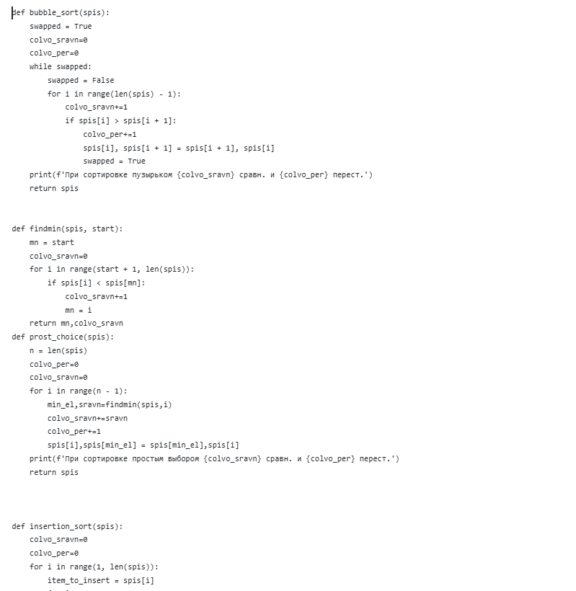

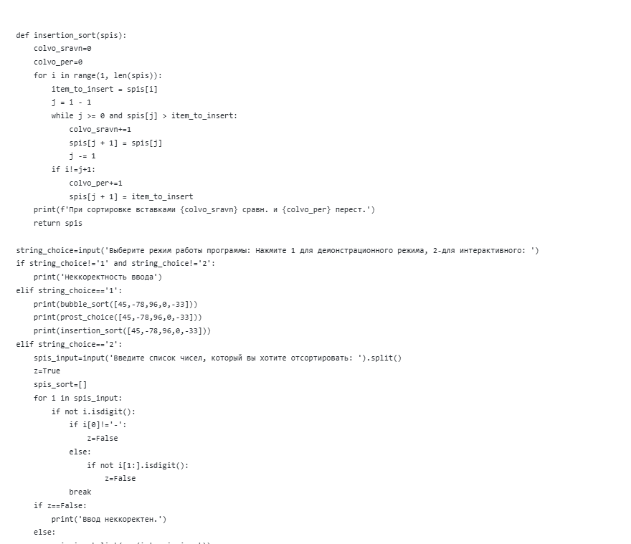

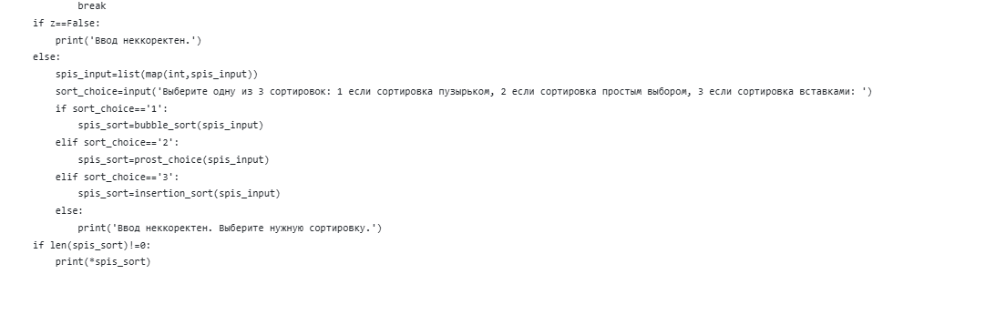

Скриншоты работы

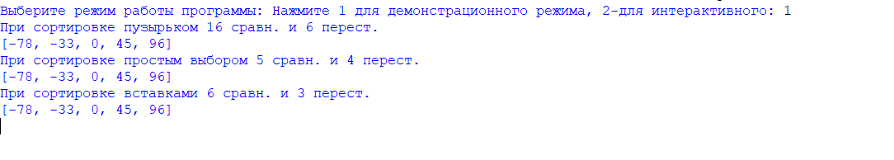

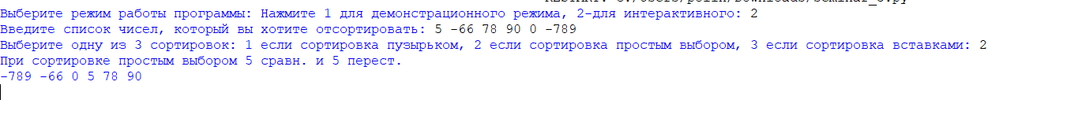
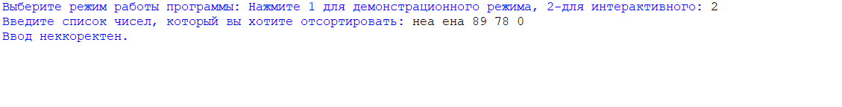

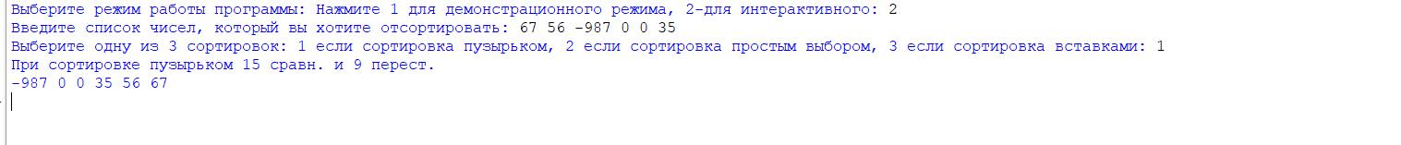

Вывод
В процессе выполнения работы были получены практические навыки работы с массивами в Python, а также реализованы три классических алгоритма сортировки: выбором, пузырьком и вставками. Все алгоритмы протестированы на массивах целых чисел.

Созданная программа функционирует в двух режимах:

· Демонстрационный режим — визуально показывает, как каждый из алгоритмов упорядочивает случайные данные.
· Интерактивный режим — дает пользователю возможность задать размер и содержимое массива, изменять его элементы, выбрать метод сортировки и увидеть статистику по количеству выполненных сравнений и перестановок.

Для объективной оценки производительности алгоритмов в программу встроен подсчёт числа сравнений и обменов, что позволяет сравнивать их эффективность.

Проведённый анализ показал следующее:

· Алгоритмы выбором и пузырьком на неупорядоченных данных выполняют значительно больше операций по сравнению с более эффективными подходами.
· С ростом размера массива время работы и количество операций закономерно увеличиваются, что соответствует их теоретической квадратичной сложности O(n²).
· Чётко выраженного лидера по всем показателям среди трёх методов не выявлено: при малых объёмах данных различия незначительны, однако с увеличением массива разница в производительности становится заметной.

